COMUNICACIÓN INTERNA

Para : Ursula Ablanque Mejía
Gerente General

De : Janeth Villalba Mahecha
Jefe de Oficina Control Interno

Asunto : Informe de seguimiento al pago de horas extras al Señor
Conductor Mario Duque Morales

La Oficina de Control Interno presenta el informe de seguimiento al trámite y pago de horas extras al Señor Mario Duque Morales, de acuerdo con lo señalado en el Informe de Seguimiento a la Austeridad en el Gasto con radicado número 20191100037513 de noviembre 05 de 2019.

ANTECEDENTES

En el informe de seguimiento al cumplimiento de las medidas de Austeridad del Gasto atrás señalado,se identificó el pago de horas extras al Señor Conductor Mario Duque Morales, quien de acuerdo con consulta en el Registro Único Nacional de Tránsito (RUNT), tiene la licencia de conducción suspendida desde mayo 08 de 2019.

OBJETIVOS

Objetivo General: Efectuar seguimiento al cumplimiento de las medidas de austeridad en el gasto en el caso específico de pago de horas extras a conductores, con ocasión del caso identificado del Sr. Mario Duque Morales quien tenía su licencia de conducción suspendida.

Objetivos Específicos:

- Realizar análisis de la situación ocurrida con ocasión del pago de horas extras a un conductor con licencia suspendida.
- Emitir recomendaciones que contribuyan a un adecuado control del gasto y manejo de este tipo de situaciones.

METODOLOGÍA

Para la realización del presente seguimiento se realizó revisión de información documental y soportes del trámite de pago de horas extras a conductores, consultas en el Registro Único Nacional de Tránsito (RUNT) y entrevistas con el personal a cargo del trámite señalado.

RESULTADOS

- La Empresa suscribió el Contrato Laboral No. 002 de 2017 con el Sr. Mario Duque Morales, cuyo objeto es “ EL TRABAJADOR se obliga a prestar para EL EMPLEADOR, sus servicios profesionales como CONDUCTOR, y desempeñar sus funciones propias del cargo para el que se le contrata, las cuales se encuentran definidas en el Manual de Funciones de los trabajadores oficiales y que a continuación se enuncian: 1. Conducir el vehículo asignado y velar por el buen funcionamiento del mismo, siguiendo los lineamientos del superior inmediato.2. Custodiar y velar diariamente el estado del vehículo y la existencia de insumos como combustible, agua, herramientas y equipos de seguridad, según la normatividad vigente.3. Custodiar que el mantenimiento preventivo del vehículo se realice oportunamente y llevar los registros correspondientes, según las directrices definidas. 4. Cumplir las normas de tránsito y de seguridad en los vehículos y velar por su cumplimiento por parte delos tripulantes, de acuerdo al procedimiento establecido. 5. Informar de manera oportuna la detección de posibles fallas existentes en el vehículo. 6. Retirar y guardar el vehículo dentro del horario establecido, en el parqueadero correspondiente. 7. Colaborar con el traslado de documentos, suministros, equipos o materiales a los sitios establecidos, cuando se lo encomiende su superior inmediato. 8. Apoyar a la dependencia en las labores de archivo, correspondencia y atención al personal interno y/o externo, siguiendo las instrucciones del superior inmediato.9. Diligenciar las planillas de registro de transporte del vehículo y hacerlas firmar por los funcionarios transportados, de manera oportuna y de acuerdo con los procedimientos internos. 10. Cumplir con los itinerarios, horarios y servicios que sean asignados, de acuerdo a las necesidades institucionales de la entidad. 11. Mantener bajo absoluta reserva rutas, conversaciones y demás información a la que tenga acceso relacionado con el personal que moviliza. 12. Dar cumplimiento a los lineamientos dados por la Empresa en lo relacionado con la sostenibilidad y participación en el Sistema Integrado de Gestión. 13. Las demás que le sean asignadas que correspondan a la naturaleza de la dependencia.”

- Como puede observarse, al trabajador Mario Duque tiene asignadas labores relativas a conducir un vehículo de la Empresa, así como laboresde apoyo al archivo, correspondencia y atención de personal, entre otras.

- Como resultado de la revisión documental realizada, se pudo evidenciar que el Sr. Duque venía ejerciendo sus labores como conductor del vehículo de placas OJX 261, actividad que realizó hasta el día 10 de julio de 2019. A partir de esa fecha, el Sr. Duque fue asignado para realizar tareas de archivo de documentos, conforme al numeral 8 del contrato de trabajo.

- De otro lado, una vez consultado el Registro Único Nacional de Tránsito (RUNT), se pudo evidenciar que la licencia de conducción del Señor Mario Duque Morales fue suspendida conforme lo previamente establecido en la Resolución 10536 de noviembre 09 de 2018, por un término de seis (6) meses, a partir del día 08 de mayo de 2019.

- En el Acta 001 de julio 10 de 2019, elaborada por la Subgerencia de Gestión Corporativa, de acuerdo con el Plan Estratégico de Seguridad Vial para realizar la verificación de documentos conforme a las actividades programadas en dicho Plan de la Empresa, se cita que “el Señor Mario Duque, presenta una suspensión de la licencia de conducción, conforme a la causal indicada en el CÓDIGO NACIONAL DE TRANSITO TERRESTRE- ARTÍCULO 26. CAUSALES DE SUSPENSION O CANCELACION- La licencia de conducción se suspenderá: Por reincidir en la violación de la misma norma de tránsito en un periodo no superior a un año. Para este caso el reporte indica que la suspensión será por el término de seis (6) meses”,es decir,a partir del 8 de mayo de y hasta el 08 de noviembre de 2019.

- En el mismo documento, el señor Mario Duque manifiesta que no tenía conocimiento de la suspensión de su licencia y que no ha recibido notificación alguna sobre la mencionada sanción.

- Conforme a lo informado, los hechos relativos a la suspensión de la licencia fueron conocidos por la Empresa el día 10 de julio de 2019.

- Como acción inmediata, la Subgerencia de Gestión Corporativa le ordenó al trabajador Mario Duque proceder a ejecutar sus funciones en el marco del numeral 8 de su contrato de trabajo.

- Con base en lo analizado, se observa que el trabajador Mario Duque laboró entre el 09 de mayo y el 10 de julio de 2019 como conductor, no obstante que su licencia de conducción se encontraba suspendida.

- Para el tema del pago de horas extras relacionadas con el periodo del 10 de mayo al 04 de julio de 2019, se realizó el análisis de las planillas de pago de horas extras a los conductores, en las cuales se pudo identificar que el Sr, Mario Duque Morales laboró las siguientes horas extras como conductor, así:

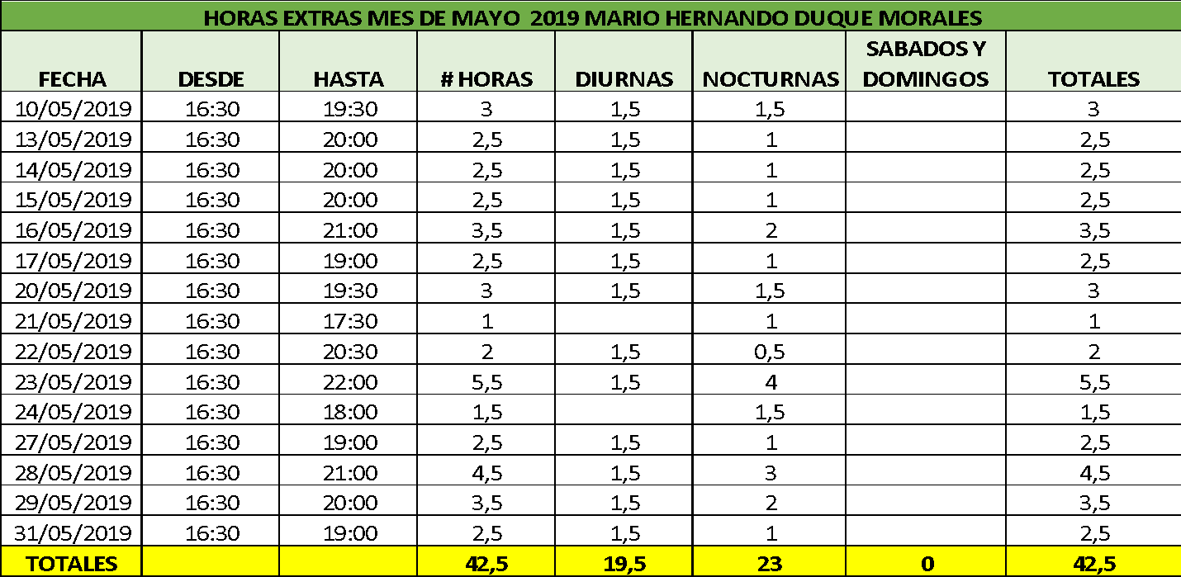

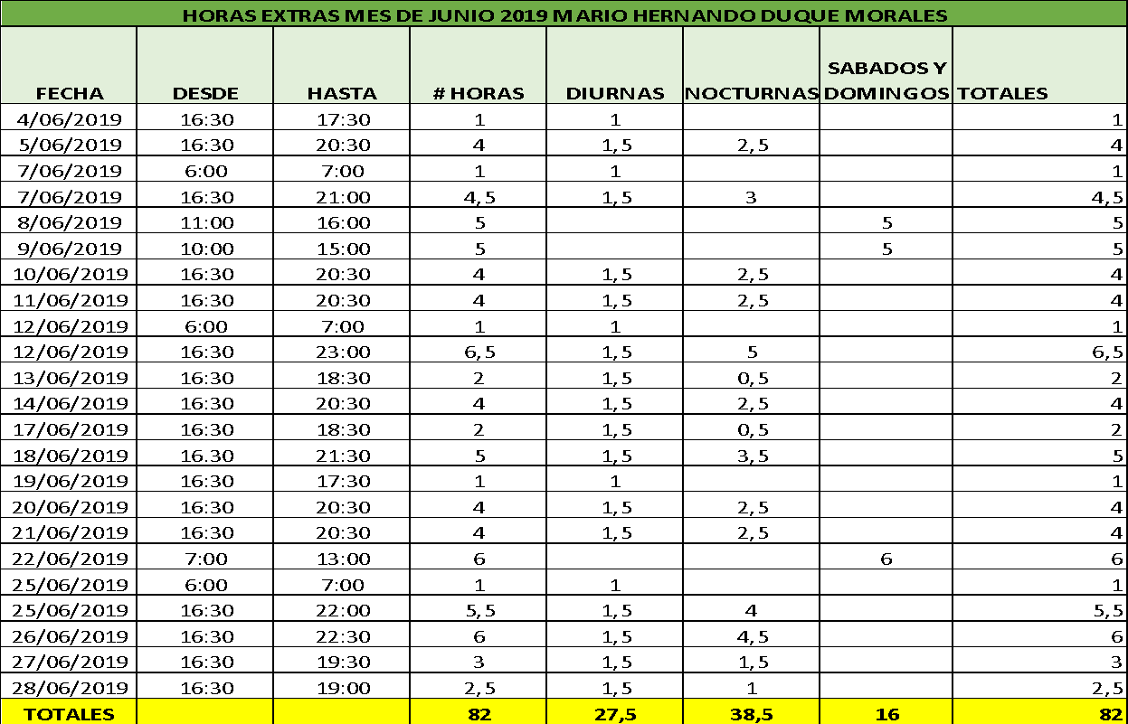

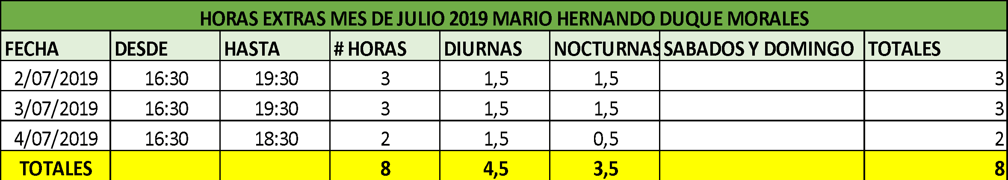

De acuerdo con los cuadros anteriores, se le pagaron en total 132.5 horas extras distribuidas así:

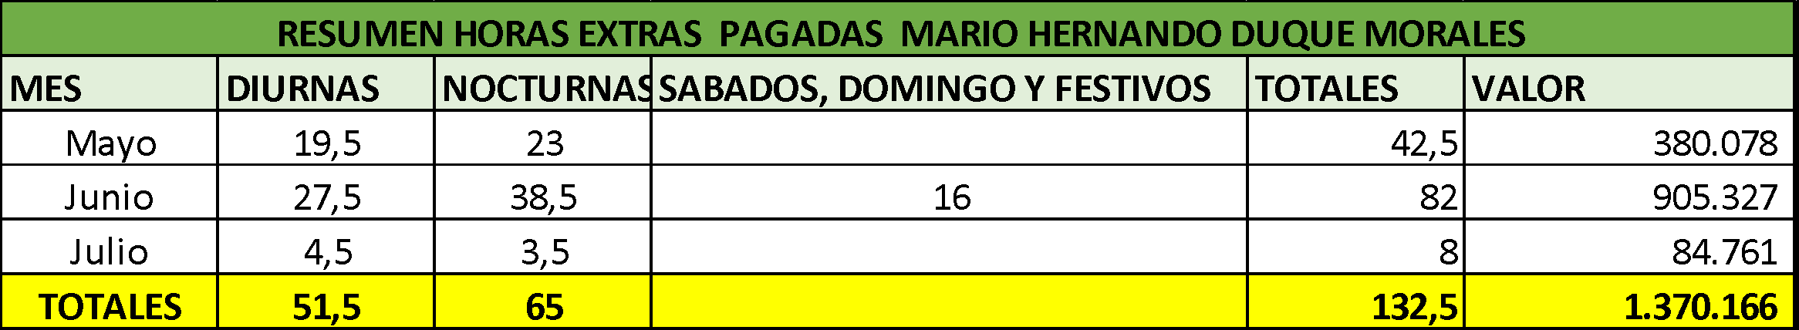

RECOMENDACIONES

De acuerdo con los resultados del seguimiento realizado, a continuación, se identifican las siguientes recomendaciones:

- Considerando que el trabajador Mario Hernando Duque Morales, expresó en el acta 01 de julio 10 de 2019, que no fue notificado de la suspensión de su licencia por parte de la Secretaría Distrital de Movilidad y hasta ese momento tuvo conocimiento de este hecho, realizar las indagaciones preliminares pertinentes que evalúen si existió en esta situación algún hecho que se configure como una posible falta aplicable a Servidores Públicos. En caso positivo, se recomienda adelantar las acciones a que haya lugar.

- Programar y realizar verificaciones mensuales en la página web del Registro Único Nacional de Tránsito (RUNT) de todas las licencias de conducción de los servidores que ejecutan este tipo de actividades en la Empresa, a fin de evitar que esta situación se vuelva a presentar.

- Establecer una política institucional que señale que los Conductores de la Empresa deben remitir copia de las multas o sanciones de tránsito que reciban con ocasión del desarrollo de su trabajo a la Subgerencia de Gestión Corporativa, dentro de los tres (3) días siguientes a la ocurrencia de las mismas, con el objeto de que la Empresa pueda verificar oportunamente el estado de dichas sanciones y tomar las medidas pertinentes para monitorear las consecuencias de este tipo de sanciones y evitar que situaciones como las descritas en este informe ocurran nuevamente.

Cordialmente,

Janeth Villalba Mahecha
Jefe de Oficina Control Interno.

Copia: Subgerencia de Gestión Corporativa.
Subgerencia de Planeación y Administración de Proyectos.

 | Nombre | Cargo | Dependencia | Firma
Elaboró: | Edgar Mogollón | Contratista | Oficina de Control Interno
Revisó: | Omar Urrea Romero | Contratista | Oficina de Control Interno
Aprobó: | Janeth Villalba Mahecha. | Jefe | Oficina de Control Interno.
Los(as) arriba firmantes, declaramos que hemos revisado el presente documento y lo presentamos para su respectiva firma.

